Шифр глухо-немых
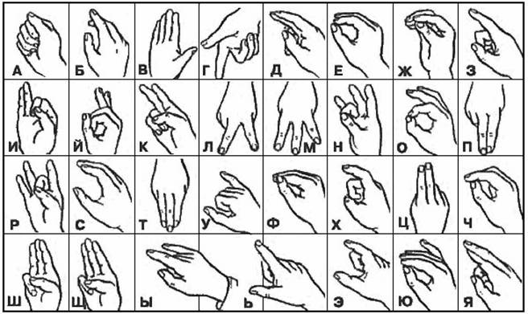
Флажковая азбука
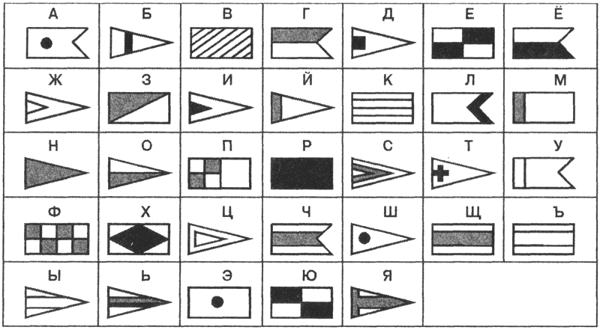
Азбука Морзе
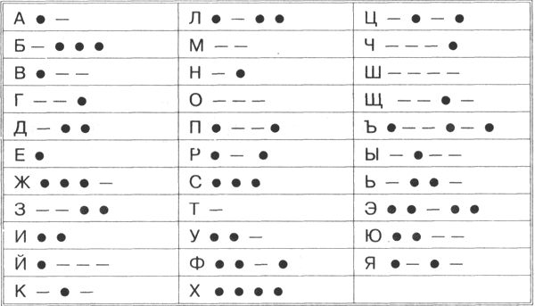
Алфавит
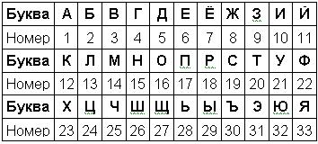

«Шифр Градусы»
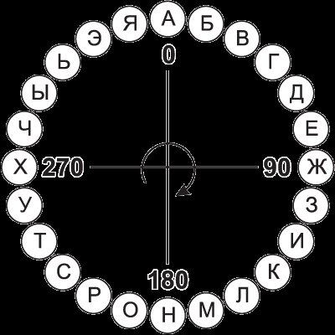
Шифр «Ск» - Скандинавия, 1-я цифра – строка, 2-я цифра - столбец
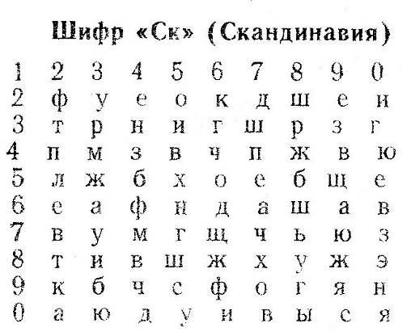

Смешанная таблица

K KOI-8R (ISO-IR-111; ГОСТ 19768-74) UNIX, электронная почта в Интернет
D CP866 (DOS-альтернативная) MS-DOS, OS/2, FidoNet
W CP1251 (RFC1489) MS-Windows 3.*, 95, NT, WWW (Win9*,NT используют также Unicode)
M MacCyrillic MacOS
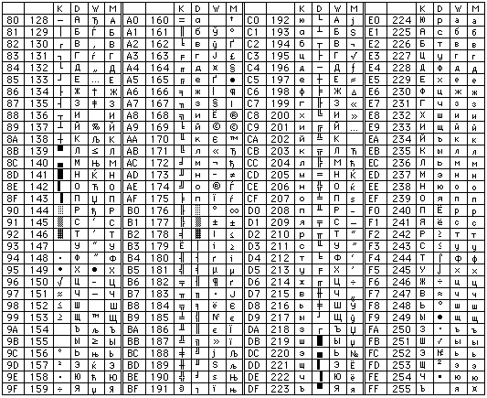
Пляшущие человечки

